第十六章 电压 电阻

第3节 电阻
学习目标
1.知道电阻是表示导体对电流阻碍作用大小的物理量。
2.知道电阻的单位及其换算。
3.会用探究的方法掌握影响电阻大小的因素。
自主探究
1.在物理学中,用电阻来表示导体对 的大小。
2.导体的电阻通常用字母 表示,单位是 ,简称 ,符号是 。
3.电阻比较大的单位有千欧、兆欧,它们的换算关系是,1 kΩ= Ω,1 MΩ= Ω。
4.电阻在电路图中用符号“ ”表示。
5.导体的电阻是 的一种性质,大小与导体的材料、 和 有关。
合作探究
一、电阻
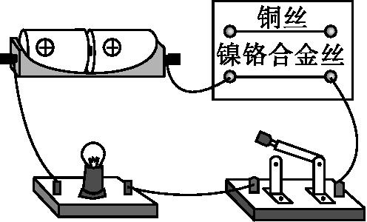
演示实验:
1.把长短、粗细相同的铜丝和镍铬合金丝分别接入电路,闭合开关,观察电路中小灯泡的亮度。
2.在上述实验中,接入电流表,观察电流表的示数变化。
实验现象:
1.把铜丝接入电路时,小灯泡较明亮;把镍铬合金丝接入电路时,小灯泡较暗。
2.把铜丝接入电路时,电流表的示数较大;把镍铬合金丝接入电路时,电流表的示数较小。
实验结论:在相同的电压下,通过铜丝的电流比较大,表明 ;通过镍铬合金丝的电流比较小,表明 。
自主学习:阅读课本P₆₃~P₆₄的内容,学习相关的知识。
知识拓展:
1.导线的电阻是很小的,一般忽略不计;
2.电流表的电阻是很小的,与导线接近;
3.电压表的电阻是很大的。
二、影响电阻大小的因素
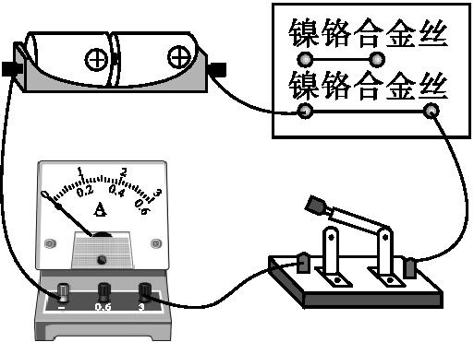
探究实验:探究影响导体电阻大小的因素
1.电阻与导体长度的关系
选用粗细相同、长度不同的两根镍铬合金丝,分别将它们接入电路中,观察电流表的示数。比较流过长短不同的镍铬合金丝电流的大小。

接入导体 | 长度 | 横截面积 | 电流表示数 | 电阻大小
镍铬合金丝 | l | S | 小 | 大
镍铬合金丝 | <l | S | 大 | 小
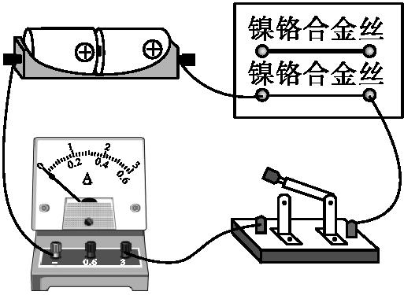
2.电阻与导体横截面积的关系
选用长度相同、横截面积不同的两根镍铬合金丝,分别将它们接入电路中,观察电流表的示数。比较流过粗细不同的镍铬合金丝电流的大小。

接入导体 | 长度 | 横截面积 | 电流表示数 | 电阻大小
镍铬合金丝 | l | S | 小 | 大
镍铬合金丝 | l | >S | 大 | 小

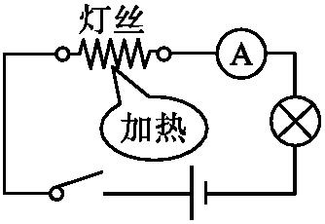
3.电阻与温度的关系

把灯丝接入电路,闭合开关后,用酒精灯对灯丝加热,观察灯泡的亮度及电流表的示数变化。
实验结论:
1.导体的电阻与长度有关: 。
2.导体的电阻与横截面积有关: 。
3.对大多数导体来说,温度越高,电阻越大。但也有少数导体,电阻随温度的升高而减小。
课堂检测
1.有两段导体A和B,在相同的电压下,通过导体A的电流较大,通过导体B的电流较小,则有( )
A.导体A的电阻大 B.导体B的电阻大
C.两段导体的电阻一样大 D.无法比较
2.导体的电阻大小与下列哪个因素无关( )
A.导体的材料 B.导体的横截面积
C.导体的长度 D.导体中的电流
3.关于电阻的大小,以下说法正确的是(忽略温度的变化)( )
A.导线越长,电阻越大
B.导线越粗,电阻越小
C.铁导线的电阻比铜导线的电阻大
D.同种材料、粗细相同的导线越短,电阻越小
4.关于导体的电阻,下列说法中正确的是( )
A.导体两端的电压越大,导体的电阻也越大
B.通过导体的电流越大,导体的电阻就越小
C.导体的电阻跟导体两端的电压和通过的电流都无关
D.导体的电阻只决定于导体的长度、横截面积和温度
5.一根锰铜线的电阻为R,要使这根连入电路的导线电阻变小,可采用的方法是( )
A.减小导线两端的电压
B.增大导线中的电流
C.将导线对折后连入电路
D.将导线拉长后连入电路
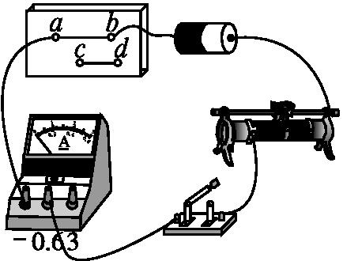
6.在做“导体电阻的大小与哪些因素有关”的实验时,将一根粗细均匀的导体截成两段后分别接入电路中,如图所示,则这是用来研究( )
A.导体电阻与横截面积的关系
B.导体电阻与材料的关系
C.导体电阻与长度的关系
D.导体电阻与温度的关系
7.为维护消费者权益,某技术质量监督部门对市场上的电线产品进行抽查,发现有一个品牌电线中的铜芯直径明显比电线规格上标定的直径要小,引起电阻偏大。从影响导体电阻大小的因素来分析,这种电线电阻不符合规格的主要原因是( )
A.电线的长度 B.电线的横截面积
C.电线的材料 D.电线的温度
8.有A、B、C、D四根导线,其中A、B、C是铝线,D是镍铬合金线,A、B粗细相同,A比B短;B、C长度相同,B比C粗;D、C长短、粗细都一样,则四根导线按其电阻大小排列顺序应是( )
A.R_{A}>R_{B}>R_{C}>R_{D} B.R_{D}>R_{C}>R_{B}>R_{A}
C.R_{D}>R_{A}>R_{B}>R_{C} D.R_{C}>R_{B}>R_{A}>R_{D}
9.在做“研究导体的电阻跟哪些因素有关”的实验时,为了便于研究,采用了“控制变量法”,即每次需挑选两根合适的导线,测出通过它们的电流,然后进行比较,最后归纳出结论,实验室提供的4根导线如下表所示,下列说法正确的是( )
导线代号 | 甲 | 乙 | 丙 | 丁
长度/m | 1.0 | 1.0 | 0.5 | 1.0
横截面积/mm² | 0.8 | 1.2 | 1.2 | 0.8
材料 | 镍铬 | 镍铬 | 镍铬 | 锰铜

A.研究导体的电阻与长度的关系时,应选甲和丙
B.研究导体的电阻与横截面积的关系时,应选丙和丁
C.研究导体的电阻与横截面积的关系时,应选甲和乙
D.研究导体的电阻与材料的关系时,应选乙和丁
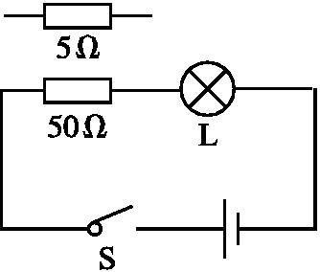
10.如图所示,小红将5 Ω和50 Ω的不同电阻分别接在同一电路中,把 Ω的电阻接入电路时灯泡较亮。这是因为 。

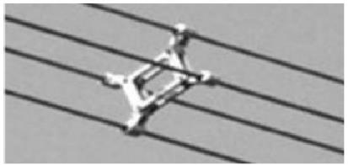
11.如图是高压输电线上的一个装置,利用这个装置将四根导线并联起来,相当于增大了导线的 ,从而减小了导线的 ,以达到减少输电线上电能损失的目的。
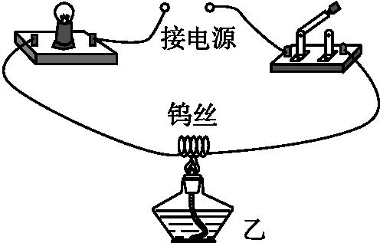
12.用灯泡、导线、开关和钨丝组成串联电路,如图所示,闭合开关,小灯泡发光。再用酒精灯对钨丝进行加热,会发现灯泡亮度变 ,由此你可以得出的结论是 。
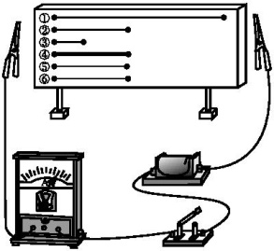
13.在研究性学习活动中,小美同学用如图所示的电路探究导体的电阻跟哪些因素有关。她选取了7根金属丝,其材料、规格和测得的电压、电流值如下表所示,并计算出了代号为①~⑥的金属丝的电阻值。

金属丝  代号 | 材料 | 长度  L/m | 横截面积  S/mm² | 电压  U/V | 电流  I/A | 电阻值  R/Ω
① | 镍铬合金 | 1.80 | 1.0 | 1.5 | 0.75 | 2.0
② | 镍铬合金 | 0.90 | 1.0 | 1.5 | 1.5 | 1.0
③ | 镍铬合金 | 0.45 | 1.0 | 1.5 | 3.0 | 0.50
④ | 镍铬合金 | 0.90 | 2.0 | 1.5 | 3.0 | 0.50
⑤ | 镍铬合金 | 0.90 | 0.50 | 1.5 | 0.75 | 2.0
⑥ | 锰铜合金 | 0.90 | 0.50 | 1.5 | 1.9 | 0.79
⑦ | 镍铬合金 | 3.6 | 0.5 | — | —

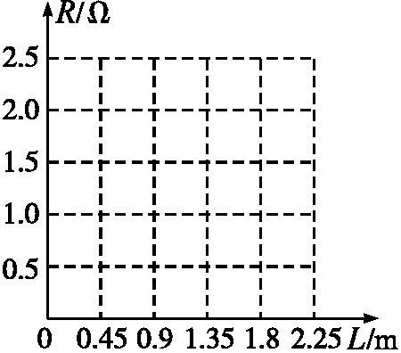

(1)请你利用代号为①②③的三组数据,在坐标纸中画出R-L图线。
(2)代号为 的3根金属丝是用来探究导体的电阻与横截面积的关系的,金属丝代号为 的2根导线是用来探究导体电阻与材料的关系。
(3)根据表中数据所反映出的规律,可推知代号为⑦的金属丝的电阻值,请将结果填在表中。
14.小红一家人想在夜间到打谷场脱稻谷,打谷场距小红家有300 m远,从小红家接导线到打谷场,然后接上灯泡用来照明。小红发现,同样的灯泡在打谷场上显得暗一些,请分析原因并为小红想一种可行的改进办法。
参考答案
自主探究
1.电流阻碍作用
2.R 欧姆 欧 Ω
3.10³ 10⁶
4.
5.导体本身 长度 横截面积
合作探究
一、电阻
铜丝对电流的阻碍作用比较小 镍铬合金丝对电流的阻碍作用比较大
二、影响电阻大小的因素
1.同种材料、横截面积相同的导体,长度越长,电阻越大
2.同种材料、长度相同的导体,横截面积越小,电阻越大
课堂检测
1.B 解析:导体对电流有阻碍作用,电阻是导体本身固有的一种性质,由导体本身的因素决定,跟外部其他因素无关,但可通过检测在一定电压下导体中的电流大小来感知导体对电流阻碍作用的大小。导体A和导体B,在相同的电压作用下,通过导体A中的电流比较大,说明导体A对电流的阻碍作用比较小,导体A的电阻比较小。
2.D 解析:导体的电阻是导体本身的一种性质,它的大小跟导体的材料、长度、横截面积以及温度有关,与通过导体的电流无关。
3.D 解析:导体的电阻与导体本身的材料、长度、横截面积有关。若仅得知上述因素之一,则不能判断电阻的大小。
4.C 解析:A项中认为导体的电阻随加在它两端的电压增大而增大,B项中认为导体的电阻与通过它的电流有关,这两个选项的错误之处在于对电阻概念的错误理解。导体的电阻是导体本身的一种性质,它的大小由导体的材料、长度和横截面积决定,与电压、电流的大小无关。D项错误的原因是导体的电阻还与材料有关。
5.C 解析:导体的电阻是导体本身的一种性质,其大小取决于导体的材料、长度和横截面积,与导体两端的电压和通过导体的电流无关,A、B两项错误;将导线对折后连入电路,相当于增大了导体的横截面积,所以其电阻变小,C项正确;如果将导线拉长,长度增大,横截面积变小,所以导线的电阻变大,故D项错误。
6.C 解析:控制了横截面积、材料、温度相同,而长度不同,因而可研究电阻与长度之间的关系。
7.B 解析:导体的电阻跟导体的材料、长度、横截面积以及温度有关。由题干可知,本题中引起电阻较大的原因是铜芯直径太小,即横截面积太小。
8.B 解析:导线A、B材料、粗细相同,A比B短,可见R_{A}<R_{B};导线B、C材料、长度相同,B比C粗,可见R_{B}<R_{C};导线D、C长短、粗细相同,但C是铝线,D是镍铬合金线,R_{C}<R_{D},所以R_{A}<R_{B}<R_{C}<R_{D}。
9.C 解析:研究导体的电阻与长度的关系时,必须使导体的材料、横截面积相同;研究导体的电阻与横截面积的关系时,必须使导体的长度、材料相同;研究导体的电阻与材料的关系时,必须使导体的长度和横截面积相同。
10.答案:5 电阻越小,对电流的阻碍作用越小
11.答案:横截面积 电阻
解析:四根导线并联起来,其横截面积相当于单根导线的四倍。由于导线的电阻与其横截面积成反比,因此四根导线并联减小了导线的电阻,从而达到减少输电线上电能损失的目的。
12.答案:暗 钨丝温度升高时其电阻变大
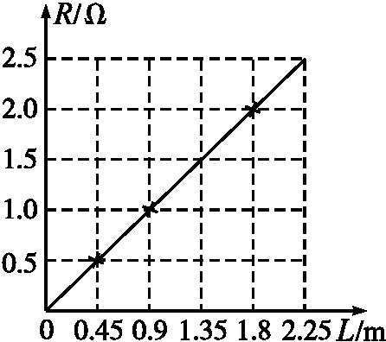
解析:多数导体的电阻随温度的升高而增大,故用酒精灯给钨丝加热时,钨丝电阻增大,对电流的阻碍作用增大,电路中电流变小,灯泡变暗。
13.答案:(1)如图所示

(2)②④⑤ ⑤⑥ (3)8.0
解析:(1)通过描点法找出对应的三个点(0.45 m,0.5 Ω)、(0.9 m,1.0 Ω)和(1.8 m,2.0 Ω),然后用笔画线连接三点即可得出图象。(2)根据控制变量法,可知要探究电阻与横截面积的关系,应选择材料和长度相同的导线,即②④⑤三根导线;若探究电阻与材料的关系,应选择长度和横截面积相同、材料不同的导线,即⑤⑥两根导线。(3)题表中的数据反映出金属丝的电阻在材料和横截面积相同时,电阻与长度成正比,所以可判断代号为⑦的金属丝的电阻值为8.0 Ω。
14.答案:因导线太长电阻较大,在电压一定时电路中的电流较小,因此灯泡会较暗。
方法:(1)选用铜线作导线;(2)选用稍粗点的导线;(3)在打谷场上安装调压器。
解析:要想使灯泡变亮,可减小电阻或增大灯泡两端电压。在长度一定时,要减小电阻只能从材料和横截面积两方面考虑。

